泗县党史和地方志研究室2021年部门预算

2021年2月

目 录
第一部分 部门概况
1.主要职责
2.部门预算单位构成
3.2021年度主要工作任务
第二部分 2021年部门预算表

1.泗县党史和地方志研究室2021年财政拨款收支总表
2.泗县党史和地方志研究室2021年一般公共预算支出表

3.泗县党史和地方志研究室2021年一般公共预算基本支出表
4.泗县党史和地方志研究室2021年政府性基金预算支出表

5.泗县党史和地方志研究室2021年国有资本经营预算支出表
6.泗县党史和地方志研究室2021年收支总表
7.泗县党史和地方志研究室2021年收入总表
8.泗县党史和地方志研究室2021年支出总表
9.泗县党史和地方志研究室2021年政府采购支出表
10.泗县党史和地方志研究室2021年政府购买服务支出表
第三部分 2021年部门预算情况说明

1.关于2021年财政拨款收支预算总体情况说明
2.关于2021年一般公共预算财政拨款情况说明

3.关于2021年一般公共预算基本支出情况说明
4.关于2021年政府性基金预算拨款情况说明

5.关于2021年国有资本经营预算拨款情况说明
6.关于2021年收支预算总体情况说明
7.关于2021年收入预算情况说明
8.关于2021年支出预算情况说明
9.关于2021年国有资产占用使用情况说明
10.其他重要事项情况说明
第四部分 名词解释

第一部分 部门概况
一、主要职责
- 强化党史宣教工作。
- 扎实推进《泗县年鉴》编撰工作，打造精品年鉴。
- 加强地情资料收集，为编撰《地方志》服务。
- 规范档案的管理与利用，提升档案工作的服务水平。
- 加快数字化档案馆建设，加速纸质档案数字化加工。
- 加快档案接收进馆工作，丰富馆藏。

二、部门预算单位构成
从预算单位构成看，县党史和地方志研究室2021年度部门预算包括本级预算，纳入部门预算编制范围的单位共1个，具体情况见下表。
序号 | 单位名称 | 单位性质
1 | 党史和地方志研究室 | 参照公务员法管理的事业单位

三、2021年度主要工作任务
1、继续推进《中国共产党泗县历史》第三卷（1978-2012）编纂工作，七一建党节之前出版《中国共产党泗县百年历史大事记》。认真筹备建党百年纪念相关活动。
2、认真做好《泗县年鉴2021》的编辑出版工作，继续打造精品《年鉴》。
3、继续做好进馆档案数字化加工工作，不断优化新馆功能。
4、继续依法开展档案进馆接收工作，丰富馆藏，提高档案利用服务水平。
5、继续贯彻落实县委脱贫攻坚部署，认真落实工作，确保包保工作取得实效。
6、积极做好县委县政府交办的其它工作。
第二部分 2021年部门预算表
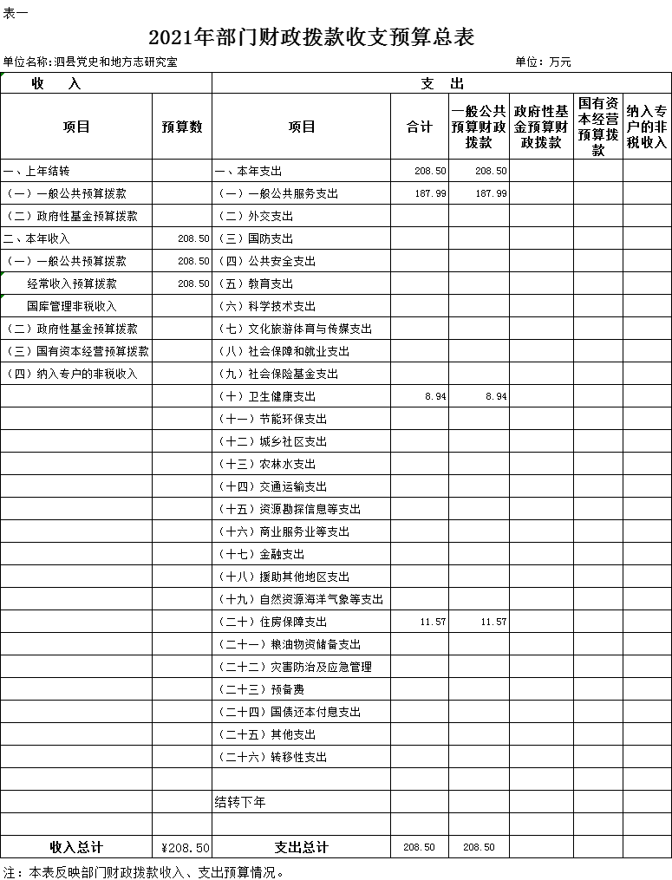
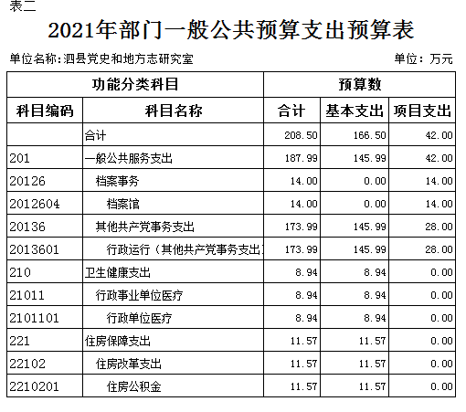
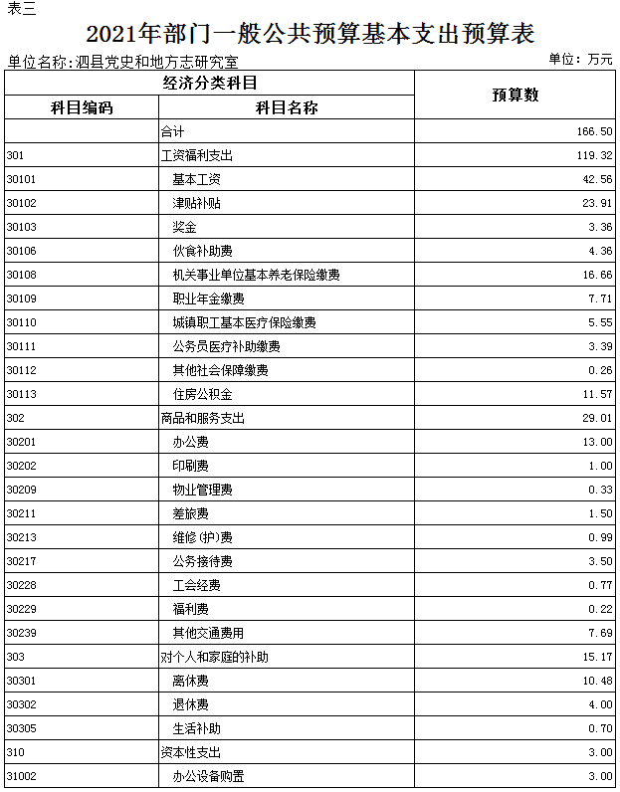
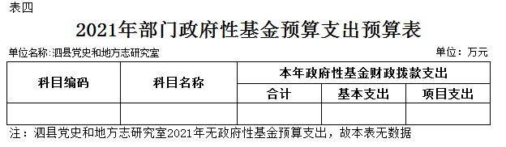

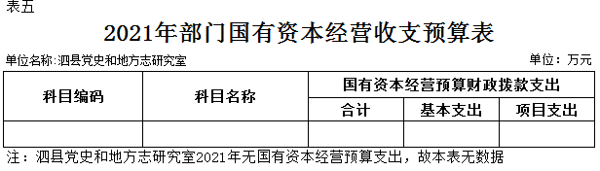
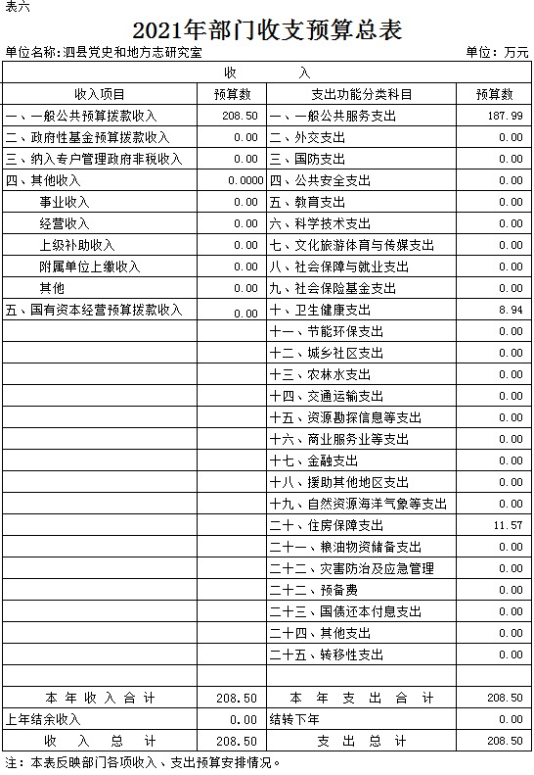

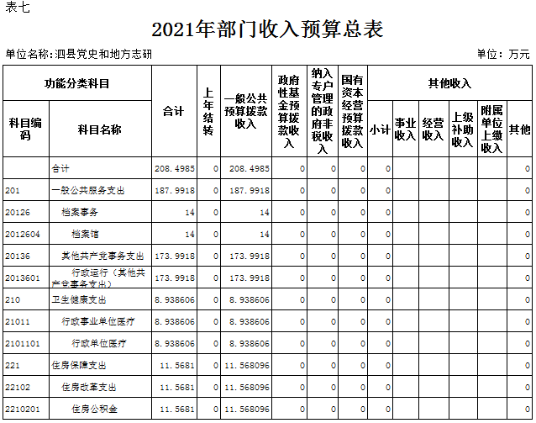
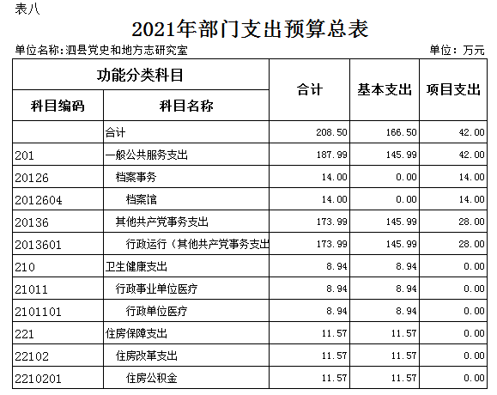

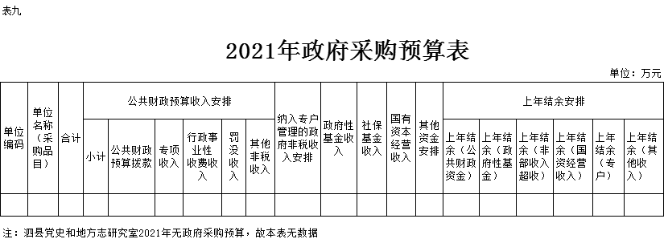

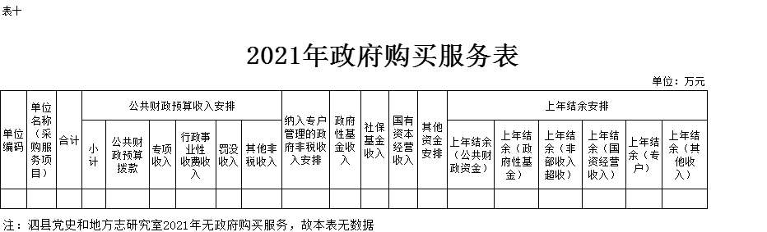

第三部分 2021年部门预算情况说明

一、关于2021年财政拨款收支预算总体情况说明
泗县党史和地方志研究室2021年财政拨款收支预算208.5万元。收入按资金来源分为：一般公共预算拨款208.5万元、政府性基金预算拨款0万元、国有资本经营预算拨款0万元；按资金年度分为：当年财政拨款收入208.5万元，上年结转0万元。支出按功能分类分为：一般公共服务支出187.99万元，占90.16%；社会保障和就业支出0万元，占0%；卫生健康支出8.94万元，占4.29%；住房保障支出11.57万元，占5.55%。
二、关于2021年一般公共预算拨款情况说明
（一）一般公共预算拨款规模变化情况。
泗县党史和地方志研究室2021年一般公共预算拨款208.5万元，比2020年预算拨款减少0.74万元，下降0.35%，主要原因是：节省开支，压缩经费。
（二）一般公共预算拨款结构情况。
一般公共服务支出187.99万元，占90.16%；社会保障和就业支出0万元，占0%；卫生健康支出8.94万元，占4.29%；住房保障支出11.57万元，占5.55%。
（三）一般公共预算拨款具体使用情况。
1. 一般公共服务支出（类）档案事务（款）档案馆（项）2021年预算14万元，比2020年预算减少2万元，减少12.5%，减少原因主要是：节省开支，压缩经费。
2.一般公共服务支出（类）其他共产党事务支出（款）行政运行（项）2021年预算173.99万元，比2020年预算减少0.94万元，下降0.54%，下降原因主要是：节省开支，压缩经费。
3.住房保障支出（类）住房改革支出（款）住房公积金（项）2021年预算11.57万元，比2020年预算增加2.6万元，增长28.99%，增长原因主要是：一次性奖励纳入公积金缴费基数。
5.卫生健康支出（类）行政事业单位医疗（款）行政单位医疗（项）2021年预算8.94万元，比2020年预算减少0.4万元，下降4.28%，下降原因主要是：人员减少。
三、关于2021年一般公共预算基本支出情况说明
泗县党史和地方志研究室2021年一般公共预算基本支出166.5万元，其中：
工资福利支出119.32万元，主要包括：基本工资、津贴补贴、奖金、伙食补助、机关事业单位基本养老保险缴费、职业年金缴费、城镇职工基本医疗保险缴费、公务员医疗补助缴费、其他社会保障缴费、住房公积金。
商品和服务支出29.01万元，主要包括：办公费、印刷费、物业管理费、差旅费、维修（护）费、公务接待费、工会经费、福利费、其他交通费。
对个人和家庭的补助15.17万元，主要包括：离休费、退休费、生活补助。
资本性支出3万元，主要包括：办公设备购置。
四、关于2021年政府性基金预算拨款情况说明
泗县党史和地方志研究室2021年没有政府性基金预算拨款收入，也没有使用政府性基金预算拨款安排的支出。
五、关于2021年国有资本经营预算拨款情况说明
泗县党史和地方志研究室2021年没有国有资本经营预算拨款收入，也没有使用国有资本经营预算拨款安排的支出。
六、关于2021年收支预算总体情况说明
按照综合预算的原则，泗县党史和地方志研究室所有收入和支出均纳入部门预算管理。泗县党史和地方志研究室2021年收支总预算208.5万元，收入包括一般公共预算拨款收入，支出包括：一般公共服务、卫生健康支出、住房保障支出。
七、关于2021年收入预算情况说明
泗县党史和地方志研究室2021年收入预算208.5万元，其中：一般公共预算拨款收入208.5万元，占100%，比2020年预算减少0.74万元，下降0.35%，下降原因主要是：节省开支，压缩经费。
八、关于2021年支出预算情况说明
泗县党史和地方志研究室2021年支出预算208.5万元，比2020年预算减少0.74万元，下降0.35%，下降原因主要是：节省开支，压缩经费。其中，基本支出166.5万元，占79.86%，主要用于机关行政运行；项目支出42万元，占20.14%，主要用于档案管理及党史、年鉴、地方志业务。
九、其他重要事项情况说明
（一）项目及绩效目标情况。
1. “档案管理”项目。
（1）项目概述。落实每卷档案每年2元的保护修复费用。
（2）立项依据。省档案局文件要求
（3）起止时间。2021.1-2021.12
（4）项目内容。每卷档案每年2元的保护修复费.
（5）年度预算安排。14万元。
（6）绩效目标和指标。档案修复、保护。
项目支出绩效目标表
（2021年度）
项目名称 |  |  | 档案管理
主管部门 |  |  | 党史和地方志研究室 |  |  | 实施单位
项目属性 |  |  | □新增项目 □延续项目 |  |  | 项目期 |  | 一年
项目资金  （万元） |  |  | 中期资金总额： |  |  | 年度资金总额： |  | 14万元
 |  |  | 其中：财政拨款 |  |  | 其中：财政拨款 |  | 14万元
 |  |  | 其他资金 |  |  | 其他资金 |  | 0
总  体  目  标 | 中期目标（20××年—20××+n年） |  |  |  |  | 年度目标
总  体  目  标 | 目标：完成对馆藏档案的修复保护工作 |  |  |  |  | 目标：完成对馆藏档案的修复保护工作
绩  效  指  标 | 一级  指标 | 二级指标 | 三级指标 | 指标值 | 绩效标准 | 二级指标 | 三级指标 | 指标值 | 绩效标准
绩  效  指  标 | 产  出  指  标 | 数量指标 | 指标1： |  |  | 数量指标 | 指标1：
绩  效  指  标 | 产  出  指  标 | 数量指标 | 指标2： |  |  | 数量指标 | 指标2：
绩  效  指  标 | 产  出  指  标 | 数量指标 | …… |  |  | 数量指标 | ……
绩  效  指  标 | 产  出  指  标 | 质量指标 | 指标1： |  |  | 质量指标 | 指标1：
绩  效  指  标 | 产  出  指  标 | 质量指标 | 指标2： |  |  | 质量指标 | 指标2：
绩  效  指  标 | 产  出  指  标 | 质量指标 | …… |  |  | 质量指标 | ……
绩  效  指  标 | 产  出  指  标 | 时效指标 | 指标1： |  |  | 时效指标 | 指标1：
绩  效  指  标 | 产  出  指  标 | 时效指标 | 指标2： |  |  | 时效指标 | 指标2：
绩  效  指  标 | 产  出  指  标 | 时效指标 | …… |  |  | 时效指标 | ……
绩  效  指  标 | 产  出  指  标 | 成本指标 | 指标1： |  |  | 成本指标 | 指标1：
绩  效  指  标 | 产  出  指  标 | 成本指标 | 指标2： |  |  | 成本指标 | 指标2：
绩  效  指  标 | 产  出  指  标 | 成本指标 | …… |  |  | 成本指标 | ……
绩  效  指  标 | 产  出  指  标 | …… |  |  |  | ……
绩  效  指  标 | 效  益  指  标 | 经济效益  指标 | 指标1： |  |  | 经济效益  指标 | 指标1：
绩  效  指  标 | 效  益  指  标 | 经济效益  指标 | 指标2： |  |  | 经济效益  指标 | 指标2：
绩  效  指  标 | 效  益  指  标 | 经济效益  指标 | …… |  |  | 经济效益  指标 | ……
绩  效  指  标 | 效  益  指  标 | 社会效益  指标 | 指标1： |  |  | 社会效益  指标 | 指标1：
绩  效  指  标 | 效  益  指  标 | 社会效益  指标 | 指标2： |  |  | 社会效益  指标 | 指标2：
绩  效  指  标 | 效  益  指  标 | 社会效益  指标 | …… |  |  | 社会效益  指标 | ……
绩  效  指  标 | 效  益  指  标 | 生态效益  指标 | 指标1： |  |  | 生态效益  指标 | 指标1：
绩  效  指  标 | 效  益  指  标 | 生态效益  指标 | 指标2： |  |  | 生态效益  指标 | 指标2：
绩  效  指  标 | 效  益  指  标 | 生态效益  指标 | …… |  |  | 生态效益  指标 | ……
绩  效  指  标 | 效  益  指  标 | 可持续影响  指标 | 指标1： |  |  | 可持续影响  指标 | 指标1：
绩  效  指  标 | 效  益  指  标 | 可持续影响  指标 | 指标2： |  |  | 可持续影响  指标 | 指标2：
绩  效  指  标 | 效  益  指  标 | 可持续影响  指标 | …… |  |  | 可持续影响  指标 | ……
绩  效  指  标 | 效  益  指  标 | …… |  |  |  | ……
绩  效  指  标 | 满意度指标 | 服务对象  满意度指标 | 指标1： |  |  | 服务对象  满意度指标 | 指标1：
绩  效  指  标 | 满意度指标 | 服务对象  满意度指标 | 指标2： |  |  | 服务对象  满意度指标 | 指标2：
绩  效  指  标 | 满意度指标 | 服务对象  满意度指标 | …… |  |  | 服务对象  满意度指标 | ……
绩  效  指  标 | 满意度指标 | …… |  |  |  | ……

2.“《中共泗县地方史》修改及印刷”项目。
（1）项目概述。加强党史调研，落实《中国共产党泗县历史》专题资料补充、完善、修订工作。
（2）立项依据。省市相关要求。
（3）起止时间。2021.1-2021.12。
（4）项目内容。《中共泗县地方史》修改及印刷。
（5）年度预算安排。6万元。
（6）绩效目标和指标。资料补充、完善、修订工作。
项目支出绩效目标表
（2021年度）
项目名称 |  |  | 《中共泗县地方史》修改及印刷
主管部门 |  |  | 党史和地方志研究室 |  |  | 实施单位
项目属性 |  |  | □新增项目 □延续项目 |  |  | 项目期 |  | 一年
项目资金  （万元） |  |  | 中期资金总额： |  |  | 年度资金总额： |  | 6万元
 |  |  | 其中：财政拨款 |  |  | 其中：财政拨款 |  | 6万元
 |  |  | 其他资金 |  |  | 其他资金 |  | 0
总  体  目  标 | 中期目标（20××年—20××+n年） |  |  |  |  | 年度目标
总  体  目  标 | 目标：完成《中共泗县地方史》修改及印刷工作 |  |  |  |  | 目标：完成《中共泗县地方史》修改及印刷工作
绩  效  指  标 | 一级  指标 | 二级指标 | 三级指标 | 指标值 | 绩效标准 | 二级指标 | 三级指标 | 指标值 | 绩效标准
绩  效  指  标 | 产  出  指  标 | 数量指标 | 指标1： |  |  | 数量指标 | 指标1：
绩  效  指  标 | 产  出  指  标 | 数量指标 | 指标2： |  |  | 数量指标 | 指标2：
绩  效  指  标 | 产  出  指  标 | 数量指标 | …… |  |  | 数量指标 | ……
绩  效  指  标 | 产  出  指  标 | 质量指标 | 指标1： |  |  | 质量指标 | 指标1：
绩  效  指  标 | 产  出  指  标 | 质量指标 | 指标2： |  |  | 质量指标 | 指标2：
绩  效  指  标 | 产  出  指  标 | 质量指标 | …… |  |  | 质量指标 | ……
绩  效  指  标 | 产  出  指  标 | 时效指标 | 指标1： |  |  | 时效指标 | 指标1：
绩  效  指  标 | 产  出  指  标 | 时效指标 | 指标2： |  |  | 时效指标 | 指标2：
绩  效  指  标 | 产  出  指  标 | 时效指标 | …… |  |  | 时效指标 | ……
绩  效  指  标 | 产  出  指  标 | 成本指标 | 指标1： |  |  | 成本指标 | 指标1：
绩  效  指  标 | 产  出  指  标 | 成本指标 | 指标2： |  |  | 成本指标 | 指标2：
绩  效  指  标 | 产  出  指  标 | 成本指标 | …… |  |  | 成本指标 | ……
绩  效  指  标 | 产  出  指  标 | …… |  |  |  | ……
绩  效  指  标 | 效  益  指  标 | 经济效益  指标 | 指标1： |  |  | 经济效益  指标 | 指标1：
绩  效  指  标 | 效  益  指  标 | 经济效益  指标 | 指标2： |  |  | 经济效益  指标 | 指标2：
绩  效  指  标 | 效  益  指  标 | 经济效益  指标 | …… |  |  | 经济效益  指标 | ……
绩  效  指  标 | 效  益  指  标 | 社会效益  指标 | 指标1： |  |  | 社会效益  指标 | 指标1：
绩  效  指  标 | 效  益  指  标 | 社会效益  指标 | 指标2： |  |  | 社会效益  指标 | 指标2：
绩  效  指  标 | 效  益  指  标 | 社会效益  指标 | …… |  |  | 社会效益  指标 | ……
绩  效  指  标 | 效  益  指  标 | 生态效益  指标 | 指标1： |  |  | 生态效益  指标 | 指标1：
绩  效  指  标 | 效  益  指  标 | 生态效益  指标 | 指标2： |  |  | 生态效益  指标 | 指标2：
绩  效  指  标 | 效  益  指  标 | 生态效益  指标 | …… |  |  | 生态效益  指标 | ……
绩  效  指  标 | 效  益  指  标 | 可持续影响  指标 | 指标1： |  |  | 可持续影响  指标 | 指标1：
绩  效  指  标 | 效  益  指  标 | 可持续影响  指标 | 指标2： |  |  | 可持续影响  指标 | 指标2：
绩  效  指  标 | 效  益  指  标 | 可持续影响  指标 | …… |  |  | 可持续影响  指标 | ……
绩  效  指  标 | 效  益  指  标 | …… |  |  |  | ……
绩  效  指  标 | 满意度指标 | 服务对象  满意度指标 | 指标1： |  |  | 服务对象  满意度指标 | 指标1：
绩  效  指  标 | 满意度指标 | 服务对象  满意度指标 | 指标2： |  |  | 服务对象  满意度指标 | 指标2：
绩  效  指  标 | 满意度指标 | 服务对象  满意度指标 | …… |  |  | 服务对象  满意度指标 | ……
绩  效  指  标 | 满意度指标 | …… |  |  |  | ……

3.“新四军研究室活动经费”项目。
（1）项目概述。宣传新四军和泗县抗日根据地光辉业绩和优良传统,进行爱国主义和革命传统教育。
（2）立项依据。省市相关要求。
（3）起止时间。2021.1-2021.12。
（4）项目内容。新四军研究室活动经费。
（5）年度预算安排。10万元。
（6）绩效目标和指标。宣传、爱国主义教育、组织重大活动。
项目支出绩效目标表
（2021年度）
项目名称 |  |  | 新四军研究室活动经费
主管部门 |  |  | 党史和地方志研究室 |  |  | 实施单位
项目属性 |  |  | □新增项目 □延续项目 |  |  | 项目期 |  | 一年
项目资金  （万元） |  |  | 中期资金总额： |  |  | 年度资金总额： |  | 10万元
 |  |  | 其中：财政拨款 |  |  | 其中：财政拨款 |  | 10万元
 |  |  | 其他资金 |  |  | 其他资金 |  | 0
总  体  目  标 | 中期目标（20××年—20××+n年） |  |  |  |  | 年度目标
总  体  目  标 | 目标：组织研究和编写有关新四军和泗县抗日根据地历史的学术专著和学术论文、纪念文集、革命回忆录等;宣传新四军和泗县抗日根据地光辉业绩和优良传统,进行爱国主义和革命传统教育;组织参与有关新四军和泗县抗日根据地人物及重大历史事件的学术性、纪念性活动 |  |  |  |  | 目标：组织研究和编写有关新四军和泗县抗日根据地历史的学术专著和学术论文、纪念文集、革命回忆录等;宣传新四军和泗县抗日根据地光辉业绩和优良传统,进行爱国主义和革命传统教育;组织参与有关新四军和泗县抗日根据地人物及重大历史事件的学术性、纪念性活动
绩  效  指  标 | 一级  指标 | 二级指标 | 三级指标 | 指标值 | 绩效标准 | 二级指标 | 三级指标 | 指标值 | 绩效标准
绩  效  指  标 | 产  出  指  标 | 数量指标 | 指标1： |  |  | 数量指标 | 指标1：
绩  效  指  标 | 产  出  指  标 | 数量指标 | 指标2： |  |  | 数量指标 | 指标2：
绩  效  指  标 | 产  出  指  标 | 数量指标 | …… |  |  | 数量指标 | ……
绩  效  指  标 | 产  出  指  标 | 质量指标 | 指标1： |  |  | 质量指标 | 指标1：
绩  效  指  标 | 产  出  指  标 | 质量指标 | 指标2： |  |  | 质量指标 | 指标2：
绩  效  指  标 | 产  出  指  标 | 质量指标 | …… |  |  | 质量指标 | ……
绩  效  指  标 | 产  出  指  标 | 时效指标 | 指标1： |  |  | 时效指标 | 指标1：
绩  效  指  标 | 产  出  指  标 | 时效指标 | 指标2： |  |  | 时效指标 | 指标2：
绩  效  指  标 | 产  出  指  标 | 时效指标 | …… |  |  | 时效指标 | ……
绩  效  指  标 | 产  出  指  标 | 成本指标 | 指标1： |  |  | 成本指标 | 指标1：
绩  效  指  标 | 产  出  指  标 | 成本指标 | 指标2： |  |  | 成本指标 | 指标2：
绩  效  指  标 | 产  出  指  标 | 成本指标 | …… |  |  | 成本指标 | ……
绩  效  指  标 | 产  出  指  标 | …… |  |  |  | ……
绩  效  指  标 | 效  益  指  标 | 经济效益  指标 | 指标1： |  |  | 经济效益  指标 | 指标1：
绩  效  指  标 | 效  益  指  标 | 经济效益  指标 | 指标2： |  |  | 经济效益  指标 | 指标2：
绩  效  指  标 | 效  益  指  标 | 经济效益  指标 | …… |  |  | 经济效益  指标 | ……
绩  效  指  标 | 效  益  指  标 | 社会效益  指标 | 指标1： |  |  | 社会效益  指标 | 指标1：
绩  效  指  标 | 效  益  指  标 | 社会效益  指标 | 指标2： |  |  | 社会效益  指标 | 指标2：
绩  效  指  标 | 效  益  指  标 | 社会效益  指标 | …… |  |  | 社会效益  指标 | ……
绩  效  指  标 | 效  益  指  标 | 生态效益  指标 | 指标1： |  |  | 生态效益  指标 | 指标1：
绩  效  指  标 | 效  益  指  标 | 生态效益  指标 | 指标2： |  |  | 生态效益  指标 | 指标2：
绩  效  指  标 | 效  益  指  标 | 生态效益  指标 | …… |  |  | 生态效益  指标 | ……
绩  效  指  标 | 效  益  指  标 | 可持续影响  指标 | 指标1： |  |  | 可持续影响  指标 | 指标1：
绩  效  指  标 | 效  益  指  标 | 可持续影响  指标 | 指标2： |  |  | 可持续影响  指标 | 指标2：
绩  效  指  标 | 效  益  指  标 | 可持续影响  指标 | …… |  |  | 可持续影响  指标 | ……
绩  效  指  标 | 效  益  指  标 | …… |  |  |  | ……
绩  效  指  标 | 满意度指标 | 服务对象  满意度指标 | 指标1： |  |  | 服务对象  满意度指标 | 指标1：
绩  效  指  标 | 满意度指标 | 服务对象  满意度指标 | 指标2： |  |  | 服务对象  满意度指标 | 指标2：
绩  效  指  标 | 满意度指标 | 服务对象  满意度指标 | …… |  |  | 服务对象  满意度指标 | ……
绩  效  指  标 | 满意度指标 | …… |  |  |  | ……
4.“《泗县年鉴》编制和印刷费用”项目。
（1）项目概述。编制和印刷《泗县年鉴》。
（2）立项依据。省市相关要求。
（3）起止时间。2021.1-2021.12。
（4）项目内容。《泗县年鉴》编制和印刷费用。
（5）年度预算安排。12万元。
（6）绩效目标和指标。完成《泗县年鉴》编制和印刷工作。
项目支出绩效目标表
（2021年度）
项目名称 |  |  | 《泗县年鉴》编制和印刷费用
主管部门 |  |  | 党史和地方志研究室 |  |  | 实施单位
项目属性 |  |  | □新增项目 □延续项目 |  |  | 项目期 |  | 一年
项目资金  （万元） |  |  | 中期资金总额： |  |  | 年度资金总额： |  | 12万元
 |  |  | 其中：财政拨款 |  |  | 其中：财政拨款 |  | 12万元
 |  |  | 其他资金 |  |  | 其他资金 |  | 0
总  体  目  标 | 中期目标（20××年—20××+n年） |  |  |  |  | 年度目标
总  体  目  标 | 目标：完成《泗县年鉴》编制和印刷工作 |  |  |  |  | 目标：完成《泗县年鉴》编制和印刷工作
绩  效  指  标 | 一级  指标 | 二级指标 | 三级指标 | 指标值 | 绩效标准 | 二级指标 | 三级指标 | 指标值 | 绩效标准
绩  效  指  标 | 产  出  指  标 | 数量指标 | 指标1： |  |  | 数量指标 | 指标1：
绩  效  指  标 | 产  出  指  标 | 数量指标 | 指标2： |  |  | 数量指标 | 指标2：
绩  效  指  标 | 产  出  指  标 | 数量指标 | …… |  |  | 数量指标 | ……
绩  效  指  标 | 产  出  指  标 | 质量指标 | 指标1： |  |  | 质量指标 | 指标1：
绩  效  指  标 | 产  出  指  标 | 质量指标 | 指标2： |  |  | 质量指标 | 指标2：
绩  效  指  标 | 产  出  指  标 | 质量指标 | …… |  |  | 质量指标 | ……
绩  效  指  标 | 产  出  指  标 | 时效指标 | 指标1： |  |  | 时效指标 | 指标1：
绩  效  指  标 | 产  出  指  标 | 时效指标 | 指标2： |  |  | 时效指标 | 指标2：
绩  效  指  标 | 产  出  指  标 | 时效指标 | …… |  |  | 时效指标 | ……
绩  效  指  标 | 产  出  指  标 | 成本指标 | 指标1： |  |  | 成本指标 | 指标1：
绩  效  指  标 | 产  出  指  标 | 成本指标 | 指标2： |  |  | 成本指标 | 指标2：
绩  效  指  标 | 产  出  指  标 | 成本指标 | …… |  |  | 成本指标 | ……
绩  效  指  标 | 产  出  指  标 | …… |  |  |  | ……
绩  效  指  标 | 效  益  指  标 | 经济效益  指标 | 指标1： |  |  | 经济效益  指标 | 指标1：
绩  效  指  标 | 效  益  指  标 | 经济效益  指标 | 指标2： |  |  | 经济效益  指标 | 指标2：
绩  效  指  标 | 效  益  指  标 | 经济效益  指标 | …… |  |  | 经济效益  指标 | ……
绩  效  指  标 | 效  益  指  标 | 社会效益  指标 | 指标1： |  |  | 社会效益  指标 | 指标1：
绩  效  指  标 | 效  益  指  标 | 社会效益  指标 | 指标2： |  |  | 社会效益  指标 | 指标2：
绩  效  指  标 | 效  益  指  标 | 社会效益  指标 | …… |  |  | 社会效益  指标 | ……
绩  效  指  标 | 效  益  指  标 | 生态效益  指标 | 指标1： |  |  | 生态效益  指标 | 指标1：
绩  效  指  标 | 效  益  指  标 | 生态效益  指标 | 指标2： |  |  | 生态效益  指标 | 指标2：
绩  效  指  标 | 效  益  指  标 | 生态效益  指标 | …… |  |  | 生态效益  指标 | ……
绩  效  指  标 | 效  益  指  标 | 可持续影响  指标 | 指标1： |  |  | 可持续影响  指标 | 指标1：
绩  效  指  标 | 效  益  指  标 | 可持续影响  指标 | 指标2： |  |  | 可持续影响  指标 | 指标2：
绩  效  指  标 | 效  益  指  标 | 可持续影响  指标 | …… |  |  | 可持续影响  指标 | ……
绩  效  指  标 | 效  益  指  标 | …… |  |  |  | ……
绩  效  指  标 | 满意度指标 | 服务对象  满意度指标 | 指标1： |  |  | 服务对象  满意度指标 | 指标1：
绩  效  指  标 | 满意度指标 | 服务对象  满意度指标 | 指标2： |  |  | 服务对象  满意度指标 | 指标2：
绩  效  指  标 | 满意度指标 | 服务对象  满意度指标 | …… |  |  | 服务对象  满意度指标 | ……
绩  效  指  标 | 满意度指标 | …… |  |  |  | ……

（二）机关运行经费。
泗县党史和地方志研究室2021年机关运行经费财政拨款预算29.01万元，比2020年减少8.81万元，下降23.29%，下降主要原因是：人员减少，压缩开支。
（三）政府采购情况。
泗县党史和地方志研究室2021年单位政府采购预算总额0万元。其中：政府采购货物预算0万元，政府采购工程预算0万元，政府采购服务预算0万元。
（四）关于2021年国有资产占用使用情况
泗县党史和地方志研究室2021年国有资产总额169.34万元，其中：办公用房面积0平方，价值0万元；车辆合计0辆，价值0万元；办公设备169.34万元；单位重点设备0台，价值0万元；其他固定资产等0万元。
（五）绩效目标设置情况。
泗县党史和地方志研究室2021年项目支出按规定设置支出绩效目标，实行部门自评或第三方评价。

第四部分 名词解释
一、财政拨款收入：指省财政当年拨付的资金，主要包括一般公共预算拨款收入、政府性基金预算拨款收入、国有资本经营预算拨款收入。
二、财政专户管理非税收入：指按照非税收入管理相关规定，纳入财政专户管理的教育收费等。
三、其他收入：指除了财政拨款收入、财政专户管理非税收入等以外的收入。
四、上年结转：指以前年度安排、结转到本年仍按原用途继续使用的资金。
五、结转下年：指以前年度预算安排、因客观条件发生变化无法按原计划实施，需以后年度按原用途继续使用的资金。
六、基本支出：指为保障机构正常运转、完成日常工作任务而发生的人员支出和公用支出。
七、项目支出：指在基本支出之外为完成特定行政任务和事业发展目标所发生的支出。
八、“三公”经费：纳入财政预决算管理的“三公”经费，是指单位用财政拨款安排的因公出国（境）费、公务用车购置及运行费和公务接待费。其中，因公出国（境）费反映单位公务出国（境）的国际旅费、国外城市间交通费、住宿费、伙食费、培训费、公杂费等支出；公务用车购置及运行费反映单位公务用车购置支出（含车辆购置税）及燃料费、维修费、过桥过路费、保险费、安全奖励费用等支出；公务接待费反映单位按规定开支的各类公务接待（含外宾接待）支出。

